**ΑΙΤΗΣΗ ΕΓΓΡΑΦΗΣ**

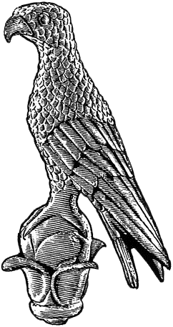

**ΠΑΝΕΠΙΣΤΗΜΙΟ ΙΩΑΝΝΙΝΩΝ**

**ΣΤΟ ΠΡΟΓΡΑΜΜΑ ΜΕΤΑΠΤΥΧΙΑΚΩΝ ΣΠΟΥΔΩΝ**

**ΤΟΥ ΤΜΗΜΑΤΟΣ ΕΙΚΑΣΤΙΚΩΝ ΤΕΧΝΩΝ ΚΑΙ ΕΠΙΣΤΗΜΩΝ ΤΗΣ ΤΕΧΝΗΣ**

**ΤΗΣ ΣΧΟΛΗΣ ΚΑΛΩΝ ΤΕΧΝΩΝ ΤΟΥ ΠΑΝΕΠΙΣΤΗΜΙΟΥ ΙΩΑΝΝΙΝΩΝ**

Επώνυμο: …………….……..………………......

Όνομα: …………………….……….................

Πατρώνυμο: ….…………………………….....

Μητρώνυμο: .…………………..…………

Διεύθυνση Μόνιμης Κατοικίας: …..….....

…………………………………………………………..

Πόλη – Νομός: .. …………………………………

Τηλ. Μόνιμης Κατοικίας ……………………

Κιν. τηλέφωνο: …..………………..................

e-mail: …………………………………………..

**ΜΑ2**

Προς

τη Γραμματεία του Τμήματος

Εικαστικών Τεχνών και Επιστημών της Τέχνης

του Πανεπιστημίου Ιωαννίνων

Παρακαλώ να κάνετε δεκτή την αίτηση εγγραφής στο Π.Μ.Σ.: «……………………………………………………………………………………………….…………………………………………» για το ακαδημαϊκό έτος 2024-2025.

Ιωάννινα, ……………………………

Ο/Η Αιτών/ούσα

(ονοματεπώνυμο & υπογραφή)